- Al abrir Niappa en la parte de ordenes mostrar un mensaje que te diga que hagas el arqueo de caja. HECHO
- A mi percepción el arqueo de caja debería estar más a la vista ya que es el primer paso para empezar a vender HECHO
- Lo importante a mostrar con respecto a las ventas esta en este orden: HECHO
- Ventas
- Movimiento de caja
- Arqueo de caja
- Dividir ‘‘reportes’’ de : FACIL Y HACIENDO ‘‘finanzas’’
En finanzas colocar
- Ventas
- Movimientos de caja
- Arqueo de caja
- Gastos (tener en cuenta la opción de agregar categorías de gastos)
- Propinas
En reportes colocar:
- Analitica de ventas
- Reportes por productos
- Reporte de gastos por categorías
- Reporte de propinas (comportamiento según día)
- Reporte de consumo promedio por personas

- Para crear categorías de ventas: agregar iconos predeterminados que sean comunes en bares/restaurantes para que el usuario seleccione y asigne para asignar y que no se vea así:
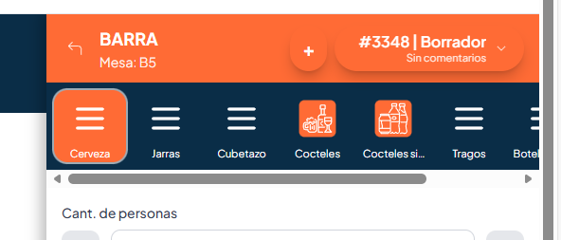

- Internet debe ser bueno para que funcione correctamente
- En el móvil no se tiene en cuenta el nombre en ingles/español, lo traduce literal y como quiere. Por ahora HECHO, comprobar en mobile.
- Las categorías solo piden el nombre en un idioma, no como los productos que los pide en inglés y español FACIL lo MIRE Y ESTABA BIEN EL ES/EN
- Propina sale por defecto 10% pero no deja modificarlo en caso de que la persona pague menos o mas y coloca como ‘’pendiente propina’’ cuando la propina es voluntaria. HECHO
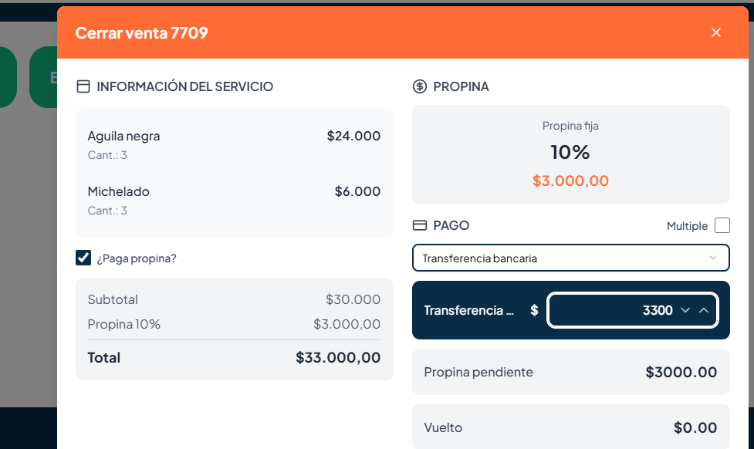
Recomendación:
- Que inicialmente aparezca el 10% por defecto para poder imprimir la factura
- Que al momento de colocar la cantidad recibida, se tenga en cuenta el valor total
de los productos consumidos, la propina y el resto aparezca como ‘vuelto’
- Que en caso de que la persona pague menos del 10% se tenga en cuenta el valor total consumido y el resto para la propina
- Que la cantidad de propina pueda ser modificable en todo momento hasta el cierre de la venta. HECHO
- Asignación de descuentos: por porcentaje y por valor fijo
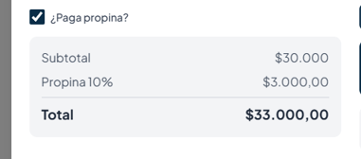
Así como se selecciona propina para que salga en la factura, también se seleccione ‘´¿tiene descuento?’ y que se pueda colocar el % o en su defecto el valor en dinero del descuento. HECHO

- Que el recibo salga el comentario (nombre de persona) HECHO
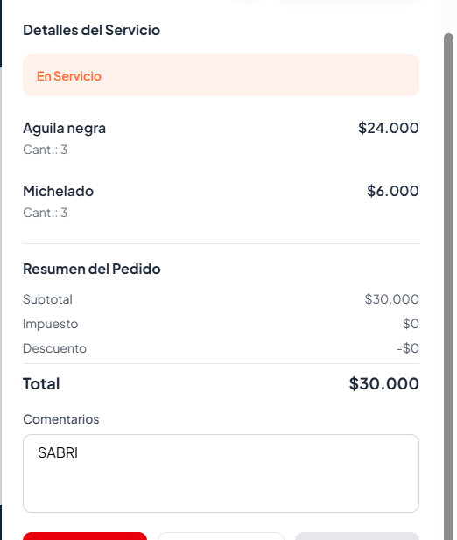
- Que en el detalle del servicio sale el TOTAL, pero también salga el total con propina en caso de la persona se acerque a preguntar, ‘¿en cuanto va mi cuenta’, sin necesidad de imprimir se le pueda indicar. HECHO
- Paginación a las tablas HECHO
- Si se elimina un ítems del pedido y se vuelve a pedir, se reactiva lo eliminado y se suma HECHO
- En la orden que se agregue cosa por cosa y no se sume y haga un total. Por si quiero borrar algo que acabo de pedir pero ya había pedido antes, me borra todo el ítems.
- No se puede cambiar la mesa
- Ver hora en que se pidió X ítems
- Que sea un consecutivo de venta y no números al azar:
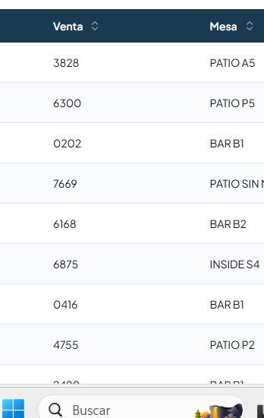
- Asignación de zona la cual pueda ser editable para los clientes que tienen los lugares que son de confianza y no se le asigna una mesa porque nunca se sientan o en su defecto son tan conocidos que se identifican por el nombre. Que sea editable ahí mismo
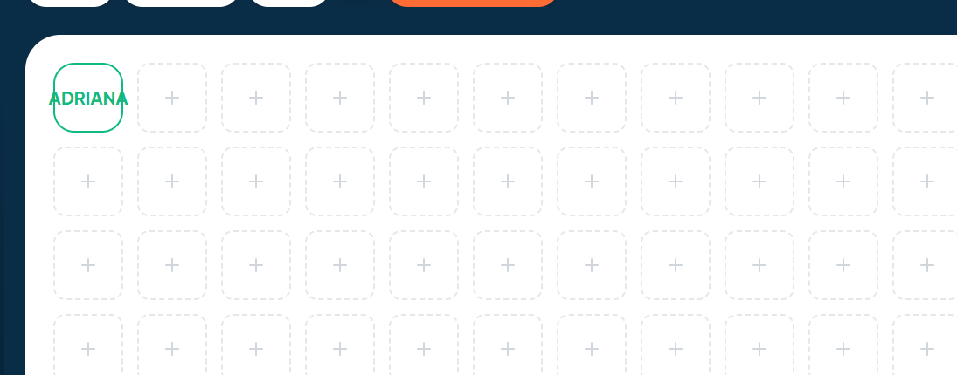

- En cuanto a los gastos, no aparece el comentario que se coloca con relación al gasto registrado. FACIL
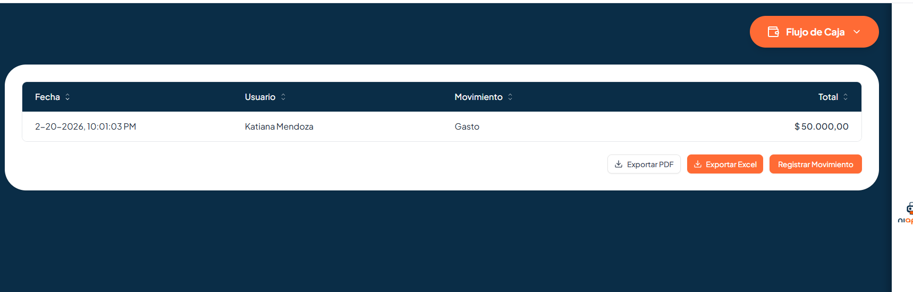
No se puede editar el gasto FACIL
- 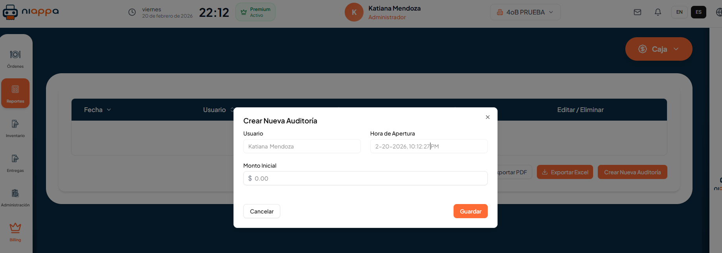
Permitir cambiar hora de apertura, solo al momento de abrirla FACIL
- 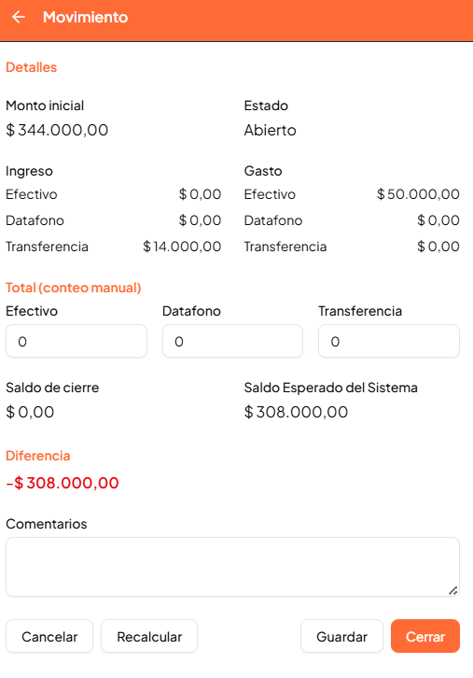
El monto inicial es en efectivo, por tanto para el cierre debe tenerse en cuenta en el efectivo. FACIL
La caja se abrió a las 10:14pm los movimientos registrados están desde antes de la apertura y aun así se reflejan en el movimiento de caja (los movimientos que se deben reflejar son los que se realizan después de la apertura.
- Cuando terminé el arqueo que lo guardé se eliminó y no quedó registrado.

